Středisko volného času KORUNKA,
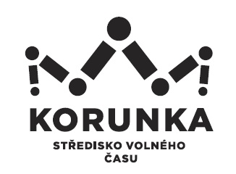
Ostrava – Mariánské Hory, příspěvková organizace
Korunní 49, 709 12 Ostrava Mariánské Hory

telefon:

HADINKA s.r.o.
Klokočov 111
747 47 Vítkov - Klokočov

IČ: 038 32 554

V Ostravě dne: 18. 3. 2019
Objednávka č.: 13/2019
Číslo jednací: SVCKO/ /2019/SEPK

Objednáváme u Vás dle telefonické domluvy pobyt na RS Hadinka pro letní dětský tábor.
Termín: 19. - 28. 7. 2019
Předpokládaný počet: 40 - 45 dětí a 4 pedagogičtí pracovníci.
Ubytování bude poskytnuto v trojchatě, chatě Mohylovna a chatě vedle kuchyně, stravování je celodenní + svačinky + pitný režim pro děti, celkově tedy 340,-Kč/den.
Začínáme obědem dne 19.7. a končíme snídaní dne 28.7.2019

Cena 3.060,- Kč/osoba/pobyt vč. DPH
Fakturace proběhne dle skutečnosti po ukončení akce.
Kontaktní osoba: Bc. Smičková
Potvrzenou objednávku prosím zašlete: katerina.koldova@svc-korunka.cz.
Žádáme o potvrzení objednávky.

Bankovní spojení: Podpis a razítko:
KB Ostrava, č. účtu

DIČ: CZ75080508 (neplátce DPH) Mgr. Jana Secová – příkazce operace IČ: 75080508

PŘI FAKTURACI UVÁDĚJTE VŽDY ČÍSLO OBJEDNÁVKY.
Fakturu vystavte a zašlete na adresu: Středisko volného času Korunka,
Ostrava-Mariánské Hory, příspěvková organizace,
Korunní 49, 709 12 Ostrava – Mariánské Hory



